Fiche …… | Connaissances géométriques | Sym4
Fiche …… | Quadrillage et symétrie | Sym4
Entraînement 1 : Trace la figure symétrique par rapport à l’axe
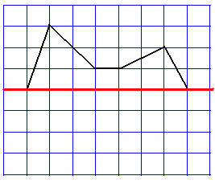
La figure du dessous est symétrique par rapport à l’axe de la figure du dessus.
Elles se superposent par pliage selon l’axe
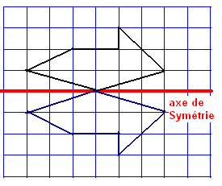

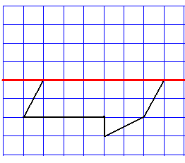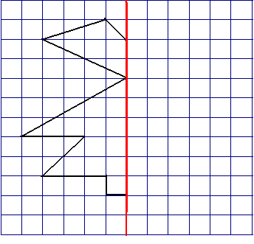

Entraînement 2 : Place les points symétriques des points représentés
Le point A’ est le symétrique du point A, le point B’ est le symétrique du point B, etc ……
Trace les segments [AA’], [BB’], ……
……

